# Символы Курского края

**Курский соловей**

*Выбери нужные буквы и составь из них название* одного из символов города Курска.

**ю**

**я**

**е**

**с**

**й**

**о**

**в**

**о**

**л**

|  |  |  |  |  |  |  |
| --- | --- | --- | --- | --- | --- | --- |
|  |  |  |  |  |  |  |

**Соловей** – любимая птица русского народа. Лучшими мастерами пения считались соловьи из средней полосы России, особенно из окрестностей Курска. Поэтому они ценились выше других на птичьем рынке.

*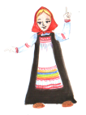Реши примеры, расставь ответы в порядке возрастания,* и ты узнаешь, сколько колен («куплетов песен») может исполнять курский соловей.

20 – 12 = 30 – 6 =

17 + 2 = 14 – 5 =

8 + 7 = 16 + 4 =

|  |  |  |  |  |  |
| --- | --- | --- | --- | --- | --- |
|  |  |  |  |  |  |

Молодец! Правильно!

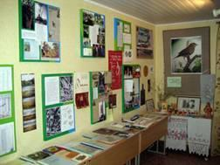Песня курского соловья насчитывает от 8 до 24 колен: чистейшие звуки флейты, щелканье, клёкот, посвист и множество других вариаций.

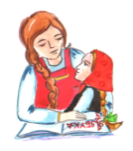В Курске создан музей любимой птички, где собрано более 500 экспонатов на соловьиную тему.

*Посети с родителями музей курского соловья.* Поделись впечатлениями с товарищами.

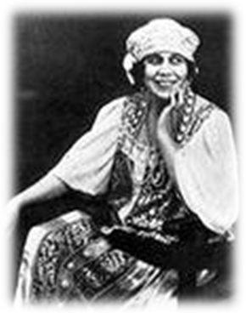В музее курского соловья собраны биографии певучих уроженцев соловьиного края.

**Например, **Надежды Плевицкой**, которой царь Николай II за дивное исполнение народных песен подарил драгоценную брошь и которую назвал «нашим курским соловьем».

*Расположи буквы по порядку цифр* и ты узнаешь, как называли Надежду Плевицкую в детстве.

**а д ж ё к**

**5 1 3 2 4**

Запиши каллиграфически имя, фамилию и прозвище певицы.

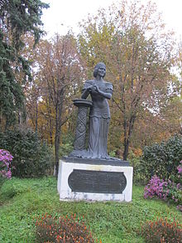13 июня 1998 года в селе Винниково состоялось торжественное открытие памятника Н. Плевицкой.

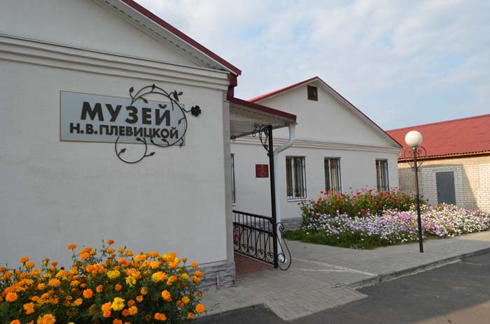3 октября 2009 года там же был открыт музей певицы.

*****Вместе с родителями найди интересную информацию о Надежде Плевицкой.* Поделись ею с одноклассниками.

